|  |
| --- |
| **AVIS DE VALEUR** |

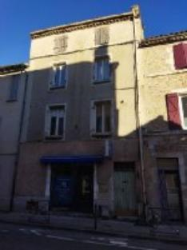 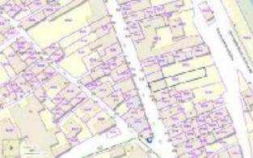 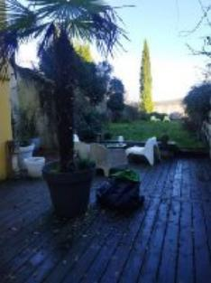

Je soussigné(e), Rémi RAZES, de la Sarl Quercy Transactions, 3, place Jean-Jacques Chapou, 46000 CAHORS (Lot), atteste par la présente avoir visité le 23 janvier 2024, un Immeuble sis 165 rue de la barre 46000 CAHORS appartenant à Mr& Mme BRUERE

|  |
| --- |
| **Descriptif** |

Immeuble élevé sur 4 niveaux :

**rdc:** local commercial loué 300euros / mois ; couloir , jardin de 150m² environ

**1er étage** : pièce a vivre avec cuisine ouverte équipoée de 2018

**2eme etage**: 3 chambres , bloc sanitaire avec douche , buanderie et wc

**3eme étage** : combles parfaitement aménageables

Chauffage central gaz de ville , poele à bois.

Taxe foncière 3000 euros.

Les informations sur les risques auquel ce bien est exposé sont disponibles sur le site Géorisques www.georisques.gouv.fr

Surface habitable environ : 160 m² y compris local commercial

Parcelle n° BZ 241 pour 278 m²

|  |
| --- |
| **Immeuble** |

* Rez de chaussée:
* Couloir
* 2 Pièces local comercial environ 50m² loué 300 euros/ mois
* 1er étage:
* Séjour avec cuisine ouverte 60m²
* 2ème étage:
* 3 Chambres 15/13/12m²
* Palier 10m²
* Salle d'eau 10m²
* 3ème étage:
* Grenier 70m² (hsp suffisante) aménageable
* DPE:
* Consommation énergétique en énergie primaire
* Emission de gaz à effet de serre
* Chauffage:
* bois
* CC Gaz de ville chaudière 2018
* Données Financières:
* Revenu locatif 3600/an
* Equipements de Cuisine:
* Cuisinière au gaz 2018
* Four 2018
* Four à micro-ondes 2018
* Frigo 2018
* Fenêtres:
* Bois
* Double vitrage
* Sous Sol:
* Cave 60m²
* Terrain:
* Cloturé
* Jardin

A l'issue de cette visite, j'ai évalué ce bien entre **165 000 €** (**CENT SOIXANTE-CINQ MILLE EUROS**) et **170 000 €** (**CENT SOIXANTE DIX MILLE EUROS**). Cette évaluation a été donnée sur la base de l'état des prestations du bien, de sa situation, du marché immobilier et des transactions réalisées à ce jour sur ce secteur et sous réserve du résultat favorable des expertises : termites, plomb, amiante, électricité, gaz, diagnostic de performance énergétique (DPE).

Cet avis de valeur est indicatif et n'a pas de valeur d'expertise et ne peut engager notre responsabilité, n’étant pas en mesure de vérifier les éventuelles servitudes, nuisances, malfaçons ou autres troubles pouvant affecter la propriété et le reflet du marché immobilier actuel pouvant subir des fluctuations. Cet avis de valeur a une durée de validité de six mois.

Pour servir et valoir ce que de droit,

Fait à Cahors, le 25 janvier 2024

RAZES Rémi